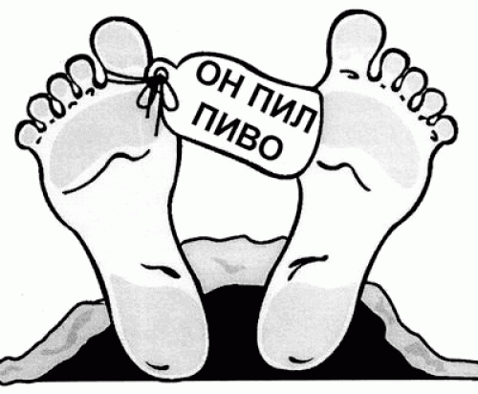
«Предупредить – значит спасти!»
В 13–17 лет человек уже не ребенок, но еще и не взрослый. Риск поддаться соблазну и приобрести вредные привычки достаточно высок. Чаще всего речь идет об алкоголе, курении и наркотиках.
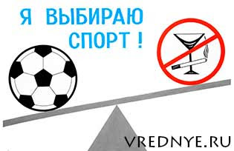
Самый распространенной проблемой, подростковых вредных привычек есть сигареты. Первопричина, по которой именно подростки начинают курить, заключается в том, что большинство из них имеют пониженную самооценку и комплекс неполноценности. Они считают, что именно сигареты сделают их лучше, успешнее, а главное взрослее и круче в глазах других таких же подростов. Вот из-за чего сейчас много молодежи курит, так как они хотят выразиться и показать, что они лучше, не найдя другого правильного способа, находят такой, и начинают курить. Так же курение, очень быстро распространяется из-за того, что обычно молодежь собирается в некоторые группы или сообщества. Если в данной группе есть человек некурящий, он быстро станет зависимым от данного дела, и так же со временем начнет курить, так как он сам этого захочет, или его заставят под предлогом, что в их компании курят все. Как можно избавиться от этой привычки, это действительно очень легко. Но для этого нужно поменять некоторые взгляды и мысли о жизни, а также сменить компанию. Воспринимайте сигареты как очень страшное убивающее человека вещество, так оно и есть. А так же внушите себе, что тот, кто курит простой неудачник, который в жизни ничего не может добиться. Со всем этим вам нужно избавиться от неправильной компании, и организовать свою компанию или окружение, в котором будут призирать тех, кто курит, и считать их неудачниками. Эти советы касаются не только курения, но и всех вредных привычек. Только мы ответственны за наше здоровье и только мы можем вовремя решиться и не губить себя!
Мы растём с тобой в России и живём в здоровом стиле!

